Классическая музыка в мультипликации
Большинство из нас любит мультфильмы, и любовь эта не зависит от возраста. Добрые и смешные, трогательные и таинственные сюжеты не оставляют равнодушными ни ребенка, ни взрослого. Мультики понятны каждому. Классическая музыка звучит в очень-очень многих мультфильмах и мультипликационных сериалах и порой неискушенные зрители даже не догадываются, что это классика. В большинстве случаев она служит только как вспомогательный фон для основного действия, но мы попытаемся рассмотреть те мультфильмы, где классическая музыка является главным действующим лицом или выполняет особо важную роль в развитии сюжета.

ЩЕЛКУНЧИК («Союзмультфильм» 1973г.)
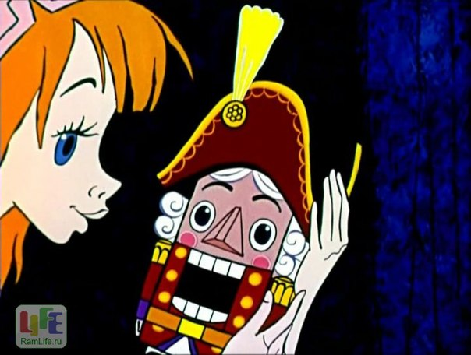
Настоящий шедевр советской мультипликации!
Гармоничное соединение очень по-доброму рассказанной истории и завораживающей классической музыки.
В основу лег знаменитый одноименный балет П.И. Чайковского и рождественская сказка Эрнста Теодора Амадея Гофмана «Щелкунчик и мышиный король».
Кроме музыки из балета "Щелкунчик" в мультфильме использованы темы из "Лебединого озера" ("Русский танец" в сцене танца с метлой) и "Спящей красавицы" (тема колдуньи).

ФАНТАЗИЯ (мультфильм-концерт Уолта Диснея, 1940 г.)
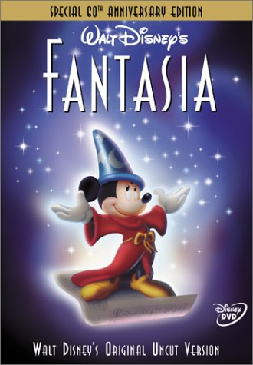
Необычный, яркий, захватывающий музыкальный концерт, созданный Уолтом Диснеем и знаменитым дирижером Леопольдом Стоковски, состоящий из девяти независимых классических музыкальных произведений.
Когда закрываешь глаза и погружаешься в мир классики, причудливые фантазии и диковинные образы разворачиваются в воображении. Именно эти фантазии и пытались воссоздать авторы, объединяя музыку и мультипликацию. И сделали они это прекрасно!
Мультфильм будет очень интересен и полезен детям, но и взрослые получат от него огромнейшее удовольствие.
«ПЕТЯ И ВОЛК».
Экранизация симфонической сказки Сергея Прокофьева
"Петя и волк" Сергея Прокофьева (так же, как и "Щелкунчик" Чайковского) - один из любимых материалов для мультипликаторов. Не отличаясь особенной драматической глубиной, эта симфоническая сказка привлекает своей понятностью, мы знаем, что она была создана с целью ознакомления детей с музыкальными инструментами симфонического оркестра. Самые известные мультипликационные постановки "Пети и волка" снимали:
- студия Дисней в 1946 г.,
- наш Союзмультфильм в 1958 г .
Очень необычный анимационный фильм был снят в 2007 г. польской студией "Семафор" в содружестве с аниматорами из разных стран.
Мультфильм, созданный в 2006 году режиссером Сьюзи Темплтон
получил много престижных наград:
- Главный Приз и Приз зрительских симпатий на Международном фестивале анимационного кино в городе Аннеси (Франция), номинация Лучший Короткометражный Фильм 2007 года.
- Стал победителем Швейцарского фестиваля Развлекательных телевизионных программ Золотая Роза, номинация Лучшая Анимация 2007 года.
- Получил премию «Оскар – 2008», номинация Лучшая Анимационная Короткометражка.
Музыку Прокофьева исполнил Лондонский филармонический оркестр Марка Стеферсона.

КАМАРИНСКАЯ (Союзмультфильм, 1980 г.)
Мультипликационный фильм-фантазия на музыку М.И. Глинки в исполнении Государственного симфонического оркестра кинематографии под управлением В.Васильева.

РОЖДЕСТВО ( 1996 г.)
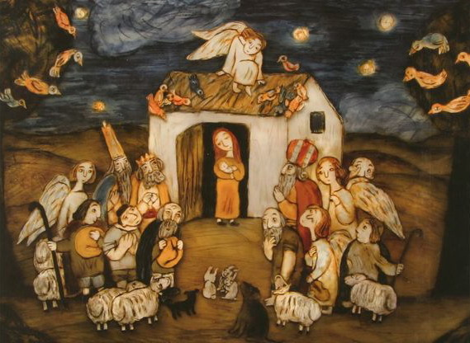
Очень чудесный и добрый мультфильм Михаила Алдашева. Создавался он очень интересно: Алдашев изучил тысячи открыток, посвященных Рождеству и большущее количество артефактов. Благодаря этому 10-ти минутный мультфильм получился сродни маленькой Рождественской галереи искусства.
МЫШОНОК ПИК (1978 г.)
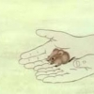
В снятом по одноименному рассказу В.Бианки мультфильме не звучит ни одного слова, но благодаря великолепной музыке Евгения Мартынова зритель прекрасно понимает всё, что происходит с маленьким желтым мышонком.

КАРАНДАШ И ЛАСТИК (1982 г.)
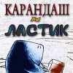
Мультипликационный фильм «Карандаш и ластик» на музыку Альфреда Шнитке. Рассказывает и учит тому, что даже самые непримиримые враги могут стать друзьями. Карандаш — рисует, а ластик стирает все за ним. Это положено в основу сюжета. На протяжении всего мультфильма ластик и карандаш ссорятся друг с другом, пытаясь разобраться — кто и что делает лучше. Но вскоре они понимают, что очень нужны друг другу, и становятся первоклассным тандемом. В паре карандаш и ластик делают потрясающие вещи.

ГАДКИЙ УТЕНОК ( 2010 г.)
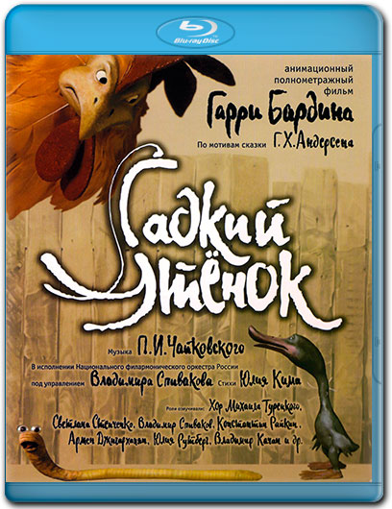
Авторская интерпретация Г.Бардина одноименной сказки Х. К. Андерсена. В мультфильме использована музыка из балета П.И.Чайковского "Лебединое озеро".
КАРТИНКИ С ВЫСТАВКИ (1984 г.)
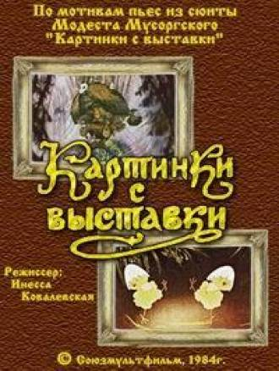
Мультипликационный фильм по мотивам пьес из сюиты Модеста Мусоргского "Картинки с выставки": "Избушка на курьих ножках" и "Балет невылупившихся птенцов" с музыкой в исполнении Святослава Рихтера.
ДЕТСКИЙ АЛЬБОМ ( 1976 г. Союзмультфильм )
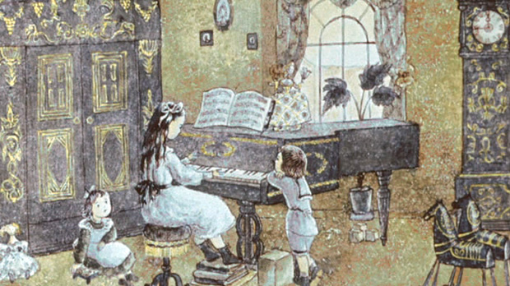
Мультфильм «Детский альбом» — увлекательная музыкальная анимация и великолепное учебное пособие по музыке для детей и для игры на фортепиано, созданная на студии Союзмультфильм, советскими мультипликаторами в 1976 году. В своем роде, она уникальна и неповторима. Волшебство, удивительные эмоции и фантазии навивает сюжет этой картины.
Сюжет мультфильма «Детский альбом»: представляет собой великолепный сборник музыкальных пьес, в которых звучит гениальная музыка Петра Ильича Чайковского. Здесь дети ознакомятся и с «Маршем деревянных солдатиков», и с «Бабой-Ягой» и с «Неаполитанской песней», а так же «Вальсом», «Игрой в лошадки», «Сладкой грезой» и со многими другими музыкальными произведениями этого гениального композитора. Все музыкальные номера сопровождаются большим количеством увлекательных рисованных иллюстраций, которые уведут слушателя и зрителя в мир детства, сказки, чудес, красоты и музыки.

ПРИЯТНОГО ПРОСМОТРА !!!
Подготовила муз. руководитель
Суратова Анна Викторовна.

